Муниципальное казенное общеобразовательное учреждение
Куликовская основная общеобразовательная школа
Кантемировского муниципального района
Воронежской области

Конспект урока по русскому языку
во 2 классе
Тема: «Части речи»

подготовила
учитель начальных классов
Бондарева Анна Тимофеевна

2019 г.
Тема «Части речи»
Цель – формирование образовательных компетенций (информационных, коммуникативных, рефлексивных, креативных) учащихся 2 класса в предметной области «Русский язык» по теме «Общее представление о частях речи».
Технология разноуровневого обучения в условиях одного класса
Учебные задачи, направленные на достижения личностных результатов обучения:
- формирование уважительного отношения к иному мнению;
- развитие навыков сотрудничества с взрослым;
- формирование потребности грамотно употреблять слова родного языка;
- развитие этических чувств, доброжелательности и эмоционально-нравственной отзывчивости, понимания и сопереживания чувствам других людей;
- формирование индивидуальных учебно-познавательных мотивов.
Учебные задачи, направленные на достижения метапредметных результатов обучения:
- формирование опыта индивидуальной деятельности в соответствии с заданной ролью;
- формирование умения работать с различными видами информации (текстом, таблицей)
- овладение способностью принимать и сохранять цели и задачи учебной деятельности, поиска средств ее осуществления;
- освоение способов решения проблем творческого и поискового характера;
- формирование умения планировать, контролировать и оценивать учебные действия в соответствии с поставленной задачей и условиями ее реализации;
- активное использование речевых средств и средств информационных и коммуникационных технологий для решения коммуникативных и познавательных задач;
- овладение логическими действиями сравнения, анализа, синтеза, обобщения, классификации по родовидовым признакам, установления аналогий и причинно-следственных связей, построения рассуждений, отнесения к известным понятиям;
Учебные задачи, направленные на достижения предметных результатов обучения:
- развитие умения писать под диктовку слова и предложения по правилам русского языка;
- развитие умения списывать предложения по правилам русского языка;
- формирование общего представления о частях речи;
- расширение словарного запаса учащихся;
- формирование умения соотносить слова-названия (предметов, признаков, действий), вопросы, на которые они отвечают, с частями речи;
- формирование умения распознавать части речи по вопросам и общему значению;

Оборудование:
Ученики: учебник «Русский язык», 2 часть В. П. Канакина, язык», цветные карандаши, листы с индивидуальным заданием.
Учитель: электронная презентация, электронное пособие к учебнику, учебник «Русский язык», 2 часть В. П. Канакина,
Ход урока.
1. Организационный момент.
Цель – проверка готовности к уроку, создание положительного настроя.

Ребята, готовы вы к уроку? .(Да)
На вас надеюсь я, друзья.
Мы веселый, дружный класс
Всё получится у нас.

-Постараемся, чтобы наше отличное настроение сохранилось на весь урок.
-Мне очень хочется, чтобы этот урок русского языка был для вас интересным и познавательным.
-Посмотрите на доску и прочитайте высказывание А.С. Пушкина.
-Как вы его понимаете?
-Это высказывание будет сегодня эпиграфом к нашему уроку, а сказка, которую мы с вами читали на уроках литературного чтения поможет нам повторить и закрепить пройденный материал и открыть новые тайны русского языка.

2. Чистописание
Цель – умение соотносить свою деятельность с образцом.

-Откроем тетради. Запишем число, классная работа и это высказывание. которое и будет являться нашей минуткой красивого письма.(Повторить правила письма)

3 Актуализация знаний
Цель – воспроизведение учащимися необходимых знаний и способов деятельности для открытия «нового» знания.

-Какую большую тему мы изучили? (Изучили тему «Звуки и буквы»)
- Что мы изучали в этой теме? (Изучали орфограммы русского языка).
-Какие? (Дети перечисляют изученные орфограммы).
-Чему учились? (Учились писать слова в соответствии правил русского языка).
- Проверим себя. Применим полученные знания. Запишем слова под диктовку, выделяя
изученные орфограммы.(Один ученик работает на доске)

Писатель, русский, живет, Пушкин, вечный.

- Возьмите карандаши, проверьте и оцените себя по «светофору».
-Посмотрите на слова, подумайте по какому признаку эти слова можно распределить на группы? (Высказывания детей)

СЛАЙД

Слова - названия
предметов | признаков предметов | действий предметов
кто? | какой? | что делает?
что? | какая? | что сделают?
 | какое? | что делают?
 | какие? | что делали?

-Итак, слово это не только набор звуков и букв, но и название предмета. признака предмета, действия предмета. Повторим, на какие вопросы отвечают слова каждой группы. (Хоровое прочтение вопросов).

4 Усвоение новых знаний и способов деятельности
-Цель - формирование умения распознавать части речи по вопросам и общему значению;

Изучая слова нашего языка, ученые заметили, что названия предметов, признаков и действий отвечают на разные вопросы и разное обозначают. Тогда ученые по этим двум особенностям слов
1. на какой вопрос отвечают
2. что обозначают – объединили их в большие группы, которые называются частями речи. Но встал вопрос. Как эти группы назвать?
Всему название дано –
И зверю и предмету
Вещей вокруг полным-полно.
А безымянных нету.
- Слова. Которые обозначают то, что можно потрогать, увидеть, услышать и даже подумать, как о чем-то существующем, и обозначающем предмет. Ученые договорились назвать их именами существительными.
-На какой вопрос отвечают имена существительные?
-Слова, которые можно «приложить», присоединить к существительному и которые обозначают признак предмета называют именами прилагательными.
На какой вопрос отвечают имена прилагательные?
-Слова, которые любят рассказывать о действии предмета, или как в старину говорили «разглагольствовать», о том, что любят делать имена существительные ученые назвали глаголами.
-На какие вопросы отвечает глагол?
-Сегодня вы узнали только о трех частях речи, но на самом деле их гораздо больше. С какими то мы будем знакомиться в начальной школе, а о каких-то вы узнаете в старших классах.

СЛАЙД №1

Слова - названия
предметов | признаков предметов | действий предметов
кто? | какой? | что делает?
что? | какая? | что сделают?
 | какое? | что делают?
 | какие? | что делали?
ИМЯ СУЩЕСТВИТЕЛЬНОЕ | ИМЯ  ПРИЛАГАТЕЛЬНОЕ | ГЛАГОЛ
-В русском языке принято сокращать части речи на письме
Существительное – сущ.
Прилагательное – прил.
Глагол – гл.

-Обратимся к учебнику страница 40. Прочитаем сведения о языке, которые нам хочет поведать мудрая сова.
-Прочитайте текст правила.
-Что же называют частями речи? (зачитать)
-Какую функцию выполняет каждая часть речи? (зачитать)
-Какие названия есть у каждой части речи? (зачитать)

5. Первичная проверка понимания нового материала.
Цель - вербальное фиксирование нового знания.

- Послушайте отрывок из сказки А.С.Пушкина
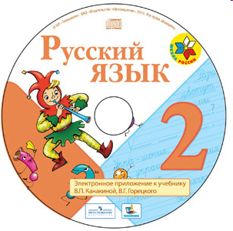
Жил старик со своею старухой
У самого синего моря;
Они жили в ветхой землянке
Ровно тридцать лет и три года.
Старик ловил неводом рыбу,
Старуха пряла свою пряжу.
-Из какого произведения эти строки?
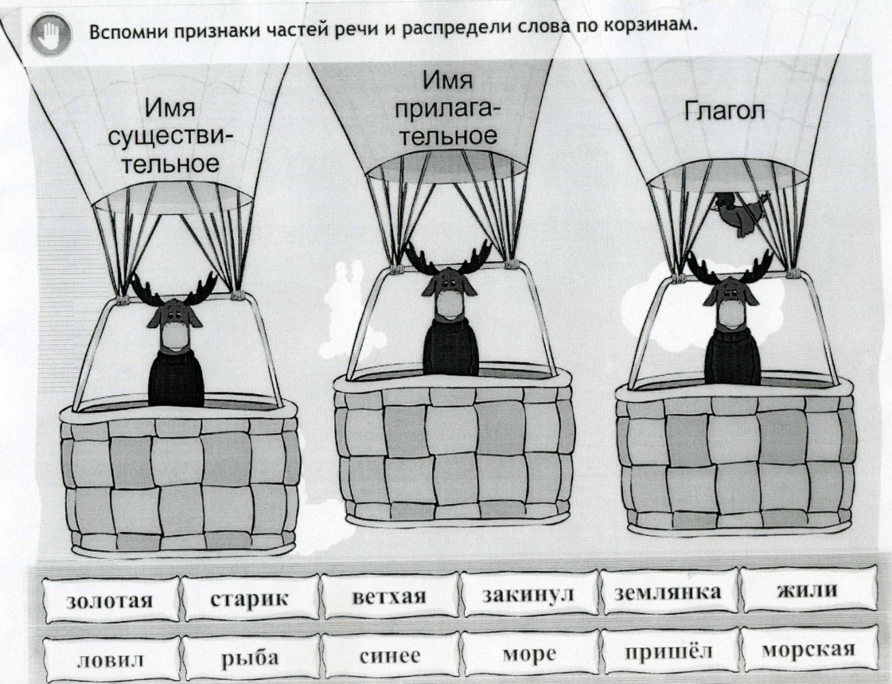
- Посмотрите на экран. Прочитайте слова из этой сказки.

-Помогите лосятам спуститься на землю. Правильно распределите мешочки по корзинам.
Чтобы не ошибиться какой частью речи является то, или иное слово будем действовать по алгоритму.
1. Задать к слову вопрос.
2. Определить, что обозначает слово.
3. Назвать часть речи, к которой относится это слово.
- Ребята, мы помогли не только лосятам, но и себе. Чему мы учились?
(Учились распознавать части речи)

6. Игра «Немой диктант»
Цель – Осознание учащимися степени овладения понятиями и применение полученных знаний

-Посмотрим как вы это усвоили.
-Что я держу в руке? (карандаш)
-На какой вопрос отвечает это слово?
-Что обозначает?
-Как называется эта часть речи, которая обозначает предмет?
-Подберите к этому существительному прилагательное.
-На какой вопрос отвечает прилагательное?
-Теперь подберите к нему глагол?

-Ну а сейчас возьмите листы с индивидуальными заданиями и найдите задание №1.
Сейчас будет «немой диктант»
-Я вам показываю предмет. Вы записываете в нужную колонку название этого предмета и подбираете подходящие к нему по смыслу прилагательное и глагол по образцу.
(Учитель показывает предметы: зеркало, яблоко, белка, лебедь)
По окончании диктанта учитель проводит фронтальный опрос и корректирует ответы учащихся.

7.Физкультминутка.

8. Самостоятельная работа с самопроверкой по образцу.
Цель – Включение в систему знаний и закрепление.

-Продолжаем работу на листах. Выполним задание №2.
-Прочитайте задание.
(В каждой колонке слов зачеркнуть лишнее слово, не относящееся к этой части речи).

СЛАЙД №2 Проверьте и оцените себя по образцу («светофор»).

9. Работа с текстом.
Цель - развитие умения списывать предложения по правилам русского языка;
- формирование умения соотносить слова-названия (предметов, признаков, действий), вопросы, на которые они отвечают, с частями речи;

-Прочитайте задание №3 на ваших листах.
(Прочитайте. Вставьте подходящие по смыслу слова из справок. Определите их части речи и запишите в тетрадь)
-Можно ли назвать эти предложения текстом?
-Определите тему текста?

СЛАЙД №3 Проверьте и оцените себя по образцу («светофор»)

10. Итог урока.
Цель - Осмысление своих достижений

-Что нового вы узнали сегодня на уроке и чему учились?
(Учились определять какой частью речи является слово.
Учились распознавать признаки частей речи)
-Какой алгоритм действий вы должны помнить, чтобы определить часть речи?

11. Рефлексия.
Цель – Проверка эмоционального состояния.
-А теперь подведите итог урока каждый сам себя (Итоговый тест на листах. Задание №4 )

12 Домашнее задание.

